- 为什么要使用模块化
Web前端技术在不断发展，在我们浏览器界面越来越炫的同时，前端的代码也越来越复杂。动不动则要引入大量的JavaScript外部代码。传统开发方式做项目就和堆积木一样，越堆越高。从而带来的维护成本也是相当昂贵的。
  - 多人项目中的变量函数名冲突
现在开发中，我们习惯使用变量，或函数做一些事情：
var obj;
var arr;
//又或者
function myFn1{ ... }
function myFn2{ ... }
虽然我们可能定义在不同的JS文件中，但这样的定义不光会产生过多的全局变量或函数，同时也很容易冲突！！

怎么办，有没有更好的方案呢？？

命名空间 : 我们之前所学的命名空间不就是用来解决这些冲突的么，如下：
var ITSOURCE = {
var obj;
var arr;

function myFn1{ ... }
function myFn2{ ... }
}
这样打包一堆定义，即减少了全局变量的个数，也解决了冲突。
// itsource.js
var cn= {};
cn.Itsource={};
cn.Itsource.Utils ={};
cn.Itsource.fn.utils.show =function(){
console.log(‘我是ITSOURCE的show方法’);
};

// module.js
var module= {};
module.fn ={};
module.fn.utils ={};
module.fn.utils.show =function(){
console.log(‘我是module的show方法’);
};

// index.html测试
cn.Itsource.fn.utils.show();
module.fn.utils.show();

命名空间是一个好办法，但是这样使用也带来了新的问题。这里也是为了还原真实开发中，为避免冲突导致命名空间过长的问题。这种方式在YUI2中被发扬光大。下面是一段真实代码，来自 Yahoo! 的一个开源项目。
if (org.cometd.Utils.isString(response)) {
return org.cometd.JSON.fromJSON(response);
}
if (org.cometd.Utils.isArray(response)) {
return response;
}
看起来是不是糟糕。同时命名空间本质是对象，读写访问都是开放，安全性也不高。
怎么办，有没有更好的方案呢？？

  - 引入项目依赖过多
在项目开发中，我们都会封装自己的组件。如果组件过于庞大通用，我们自然后抽取到单独的JS中，避免其他人重复造轮子。
然后在需要的地方引入就行，比如我要用ITSOURCE这个js下定义的组件，那么的这么写：
head
script(src=”itsource.js”)
结果并没成功把我们定义的工具引入，细看原因原来是依赖jQuery资源，所以改为如下：
head
script(src=”jquery.js”)
script(src=”itsource.js”)
如果我们的依赖过多，也会出现如下：
head
script(src=”jquery.js”)
script(src=”other1.js”)
script(src=”other2.js”)
script(src=”other3.js”)
script(src=”other4.js”)
script(src=”other5.js”)
......

script(src=”otherN.js”)
script(src=”itsource.js”)
这样估计头都大了，依赖这么多。我们即将面临如下问题：
- 量大先不提，引入顺序首先是一大难题；
- 如果其中一个改动，都可能导致整个页面跑不起来；
- 每个外部依赖都会发送一次请求，请求过多也会成为页面加载的负担
于是，我们迫切需要采用更高端的方法来搞定这些问题——模块化。
- 模块化的演变
  - 模块模式--孵化期
之前使用命名空间是为了避免全局污染，过长的命名代价也太大。
IIFE匿名闭包，如下：
var Module = (function(){
var privateVar= "我是私有属性";
var show= function(){
console.log(privateVar)
}

return {
show: show
}
})()；

Module.show(); // 我是私有属性
Module.privateVar; // undefined
函数有自己的作用域，这样就解决了关于定义和安全的问题。
还能不能让他更强大呢？？
引入全局。在上面IIFE匿名闭包基础上，做一个简单升级版：
(function($){
var mydiv= $(“#mydiv”);
var show= function(){
console.log(mydiv)
}

window.Module = { // 公开接口
show: show
}
})(jQuery)；

Module.show();
以上就是模块化的最早期所用的方法，也叫作“模块模式”。
  - 各种标杆的出台--过渡期
从09年开始，各大组织都在各显灵通。
    - 命名空间问题
作为前端业界的标杆，YUI 团队下定决心解决这一问题，在 YUI3 项目中，引入了一种新的命名空间机制，如下：
YUI().use('node', function (Y) {
// Node 模块已加载好
// 下面可以通过 Y 来调用
var foo = Y.one('#foo');
});

YUI().use('jquery', function (Y) { /// Y=$ Y= {}; $.extend(Y,$);
// jquery模块已加载好
// 下面可以通过 $ 来调用
var foo = Y('#foo');
});

YUI3 通过沙箱机制，很好的解决了命名空间过长的问题。然而，也带来了新问题。
YUI().use('a', 'b', function (Y) {
Y.show();
// show方法究竟是模块 a 还是 b 提供的？
// 如果模块 a 和 b 都提供 show方法，如何避免冲突？
});
    - 文件依赖问题
LABjs - Script Loader，他出现就是为了解决之前比较丑陋的代码引入问题。伪代码如下:
// 引入LAB库
script(src="LAB.js")

$LAB.script("script1.js").wait() // script1加载完了才继续
.script("script2.js")
.script("script3.js").wait()// script2和script3加载完了才继续
.script("init.js");
上面的代码，默认是不分先后顺序的。特殊情况可以在对象上调用wait()方法，实行同步加载。是不是很直观，但多了也很犯愁是不是 ？？
$LAB库也支持基于文件的依赖管理，代码如下：
$LAB
.script( [ "script1.js", "script2.js", "script3.js"] )
.wait(function(){ // 加载完前面所有脚本后，再执行该方法

script1Func();
script2Func();
script3Func();
});
  - 现在
目前，模块化开发有：
1.服务器端规范：CommonJs---nodejs使用的规范，
2.浏览器端规范：AMD---RequireJS国外相对流行（官网）
CMD--SeaJS国内相对流行（官网）
- 当下的模块化2种规范
1、服务器端规范：CommonJs---nodejs使用的规范，
2、浏览器端规范：AMD---RequireJS国外相对流行（官网）
CMD--SeaJS国内相对流行（官网）
  - 服务器端规范（了解）
    - CommonJS
大概 09 年 - 10 年期间，CommonJS 社区大牛云集。CommonJS 原来叫 ServerJS，推出 Modules/1.0 规范后，在 Node.js 等环境下取得了很不错的实践。

09年下半年这帮充满干劲的开发者们想把 ServerJS 的成功经验进一步推广到浏览器端，于是将社区改名叫 CommonJS，同时激烈争论 Modules 的下一版规范。分歧和冲突由此诞生，逐步形成了三大流派：

Modules/1.x 流派。这个观点觉得 1.x 规范已经够用，只要移植到浏览器端就好。要做的是新增 Modules/Transport 规范，即在浏览器上运行前，先通过转换工具将模块转换为符合 Transport 规范的代码。主流代表是服务端的开发人员。现在值得关注的有两个实现：越来越火的 component 和走在前沿的 es6 module transpiler。

Modules/Async 流派。这个观点觉得浏览器有自身的特征，不应该直接用 Modules/1.x 规范。这个观点下的典型代表是 AMD 规范及其实现 RequireJS。这个稍后再细说。

Modules/2.0 流派。这个观点觉得浏览器有自身的特征，不应该直接用 Modules/1.x 规范，但应该尽可能与 Modules/1.x 规范保持一致。这个观点下的典型代表是 BravoJS 和 FlyScript 的作者。BravoJS 作者对 CommonJS 的社区的贡献很大，这份 Modules/2.0-draft 规范花了很多心思。FlyScript 的作者提出了 Modules/Wrappings 规范，这规范是 CMD 规范的前身。可惜的是 BravoJS 太学院派，FlyScript 后来做了自我阉割，将整个网站（flyscript.org）下线了。

关于服务器端规范，后面课程会详细来讲，所以这里先简单普及一下。
  - 浏览器端规范
两种规范，AMD一种是国外流行规范，CMD一种是国内流行规范
    - AMD--RequireJS
// AMD recommended
define(['a', 'b'], function(a, b){
a.doSomething(); // 依赖前置，提前执行
b.doSomething();
})

    - CMD--SeaJS
define(function(require, exports, module){
var a = require("a");
a.doSomething();
var b = require("b");
b.doSomething(); // 依赖就近，延迟执行
})

- RequireJS

RequireJS是一个非常小巧的javascript模块载入框架，是AMD规范最好的实现者之一。压缩后的js文件只有14k，相当小。

  - 目的
RequireJS的目标是鼓励代码的模块化，它使用了不同于传统<script>标签的脚本加载步骤。可以用它来加速、优化代码，但其主要目的还是为了代码的模块化。它鼓励在使用脚本时以module ID替代URL地址。 简单说，当下待引入的外部JS都是一个独立的模块；我们可以使用RequireJS把外部模块，直接以相对的baseURL地址来引入来创建新的程序。
  - 为什么要用RequireJS--JS阻塞
在页面加载时，基于代码“从上到下”的加载顺序，如果JS中有阻塞代码（如alert、confirm等），那么页面的加载就会延迟。用户体验不好！！
而基于AMD规范的requireJS，就可以有效的解决模块和它的依赖可以被异步加载，并且按照正确的顺序。
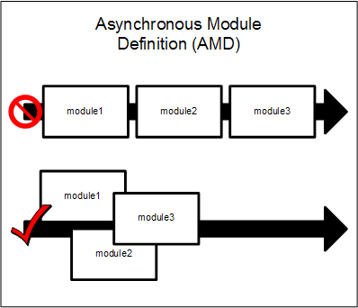
  - 入门
要使用requireJs，首先要从官网（http://requirejs.org/）下载requireJS相关的脚本库到本地。【中文网站：http://www.requirejs.cn/】
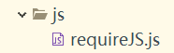
RequireJS API存在于requireJS载入时创建的命名空间requirejs下。API 主要是下面三个函数：
define：该函数主要用于创建模块。
requirejs：该函数用于读取依赖。
require：require === requirejs，一般使用require更简短。
config：该函数用于配置requireJS

首先使用模块定义来封装之前的模块：
// lazy2.js
define(function() {
function fn1() {
alert('js加载成功！！');
}
fn1();
});
在页面中，引入require.js，然后使用require方法来引入模块：
<!--
引入requirejs依赖
-->
<script type="text/javascript" src="../js/requireJS.js"></script>
<script type="text/javascript">
require(["lazy2"]);
</script>
刷新测试页面，得到测试结果.
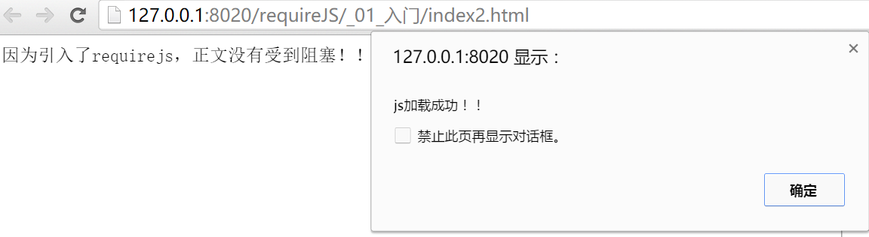

通过以上案例，了解到requireJS有如下优点:
- 防止js加载阻塞页面渲染
- 使用程序调用的方式加载js，防出现如下丑陋的场景

  - 配置简析
支持的配置项如下。
baseUrl：所有模块的查找根路径。baseUrl可跟require.js页面处于不同的域下，RequireJS脚本的加载是跨域的。

paths：path映射那些不直接放置于baseUrl下的模块名。

shim：为那些没有使用define()来声明依赖关系、设置模块的"浏览器全局变量注入"型脚本做依赖和导出配置。
deps: 指定要加载的一个依赖数组。
  - 案例一 -- 衬衣模块
定义：
// 一个衬衣模块 shirt.js
define({
color: "black",
size: "XL",
price:100
});

使用：
<script>
require("shirt",function(shirt){
console.debug(shirt);
});
</script>

  - 案例二 -- 数学模块
定义：
// math.js
define(function (){
var add = function (x,y){
return x+y;
};
return {
add: add
};
});
使用：
<script>
require("math",function(math){
console.debug(math.add(10,15));
});
</script>

  - 案例三 -- 页面布局定位
定义：
define(["jquery"],function ($) {
$.fn.fixBar = function(){
var $target = $(this);
// 获取目标元素，到顶部的原始距离
var offT = $target.offset().top;

// 对整个窗口的滚动添加事件监听
$(window).on("scroll",function(){
// 当前窗口，距离内容顶部的距离
var scrollT = $(this).scrollTop();

// 判断窗口距顶部的偏移值 和 目标元素的初始值
if(scrollT > offT){
// 修改样式为固定定位
$target.css({
position : "fixed",
top:0,
width:"100%"
});
}else{
$target.css({
position : "static"
});
}
});
}
return $;
});
使用：
<script>
require(["fixbar"],function($){
alert('haha');
$(".searchBar").fixBar();
});
</script>

